Rotina PRINCIPAL
Determinação da localização ótima de estações de monitoramento de qualidade de água DISSERTAÇÂO DE MESTRADO Aluno: Roberto Suse Orientador: Prof. Dr. Edevar Luvizotto Junior Ultima atualização: Novembro/2013
Dados de entrada 1
Chamada ao EPANET Toolkit 1
INICIO DO PROCEDIMENTO 5
Limpeza de tela e de memória
clc; %Limpa tela
clear all; %Limpa variáveis

Dados de entrada
Nome dos arquivos de dadps
Redefile = 'exemplo1.inp'; %Nome do arquivo de dados .inp do Epanet
Coordfile = 'exemplo1.dat'; %Arquivo com coordenada dos nos extraido do inp
Critério de cobertura e numero de estações a locar
criterio = 0.5; %criterio de cobertura
num_est = 2; %Numero de estações de montoramento (deve ser par)
Parametros do AG
NGen = 30; %numero de gerações
ind_pop = 6; %Numero de individuos na população
prob_mut = 0.07; %Probabilidade de mutação

Chamada ao EPANET Toolkit
epanetloadfile(Redefile); %Abre arquivo do Epanet
[Q] = getdata('EN_FLOW'); %Matriz da vazão Periodo Extensivo
Per = 1; %Periodo Desejado
Warning: The data type 'FcnPtr' used by function ENepanet does not exist.
File 'G:\TFC_HUGO\Progma_Matlab\Epanet_Matlab_Toolkit\exemplo1.inp' opened successfully.
Obtem informações da rede analizada
NoCont = getdata('EN_NODECOUNT'); %obtem numero de nós da rede
LinkCont = getdata('EN_LINKCOUNT'); %Obtem numero mde elemnetos da rede
ND = NoCont; %Indica a dimensao da matriz no. nos x no. de nos
MQ = zeros(ND,ND); %Gera matriz de vazão nula
DM=getdata('EN_BASEDEMAND'); %Obtem vetor de demandas e armazena em DM
Informações dos nós obtidas do arquivo de entrada INP do Epanet
for i=1:ND
Nix(i) = i; %Gera um vetor de indices dos nós
[errorcode, N] = calllib('epanet2', 'ENgetnodeid',i,'');
Nid(i) = str2num(N); %Gera um vetor de ididentificação id dos nós
end
Informações relacionads aos tubos obtidas do arquivo INP
for i=1:LinkCont
[errorcode, N1,N2] = calllib('epanet2', 'ENgetlinknodes', i,0,0);
VN1i(i)= N1; VN2i(i) = N2; %Vetores com indice dos nós inicio e fim
[errorcode, Nu] = calllib('epanet2', 'ENgetlinkid',i,'');
VNu(i) = str2num(Nu); %Vetor com Numero do elemento
[errorcode, Na] = calllib('epanet2','ENgetnodeid',N1, '');
VN1(i) = str2num(Na); %Vetor com numero do nó inicio
[errorcode, Nb] = calllib('epanet2','ENgetnodeid',N2, '');
VN2(i) = str2num(Nb); %Vetor com numero do nó jusante
[errorcode, N1i] = calllib('epanet2', 'ENgetnodeindex',num2str(VN1(i)),0);
[errorcode, N2i] = calllib('epanet2', 'ENgetnodeindex',num2str(VN2(i)),0);
N11(i) = str2num(N1i); N22(i) = str2num(N2i);
end
Le arquivo de coordenada dos nós da rede do arquivo DAT contem a parte referente as coordenadas do arquivo Inp do Epanet
[labels,x,y] = readColData(Coordfile,3,1);
% Obtem os valores extremos das coordenadas lidas
[xmax,ind_xmax] = max(y(:,1));
[xmin,ind_xmin] = min(y(:,1));
[ymax,ind_ymax] = max(y(:,2));
[ymin,ind_ymin] = min(y(:,2));
Define coordenadas da janela para o desenho da rede
xmin = xmin-abs(xmax-xmin)*0.1;
xmax = xmax+abs(xmax-xmin)*0.1;
ymin = ymin-abs(ymax-ymin)*0.1;
ymax = ymax+abs(ymax-ymin)*0.1;
loop para desenho do tubos e alocação da matriz de vazões
subplot(1, 2, 1);
axis([xmin xmax ymin ymax])
axis off
% Faz o Desenho da rede
hold on
for i=1:LinkCont
Naa = find(Nid==N11(i));
k = 1;
while (N11(i) ~= x(k))
k = k+1;
end
x1p = y(k,1); y1p =y(k,2);
Nbb = find(Nid==N22(i));
k = 1;
while (N22(i) ~= x(k))
k = k+1;
end
x2p = y(k,1); y2p =y(k,2);
line([x1p x2p], [y1p,y2p],'Color',[.0 .0 .0]); %Desenha as tubulações
if Q(Per,i) > 0.0
MQ(Nbb,Naa)= abs(Q(Per,i));
else
MQ(Naa,Nbb)= abs(Q(Per,i));
end
end;
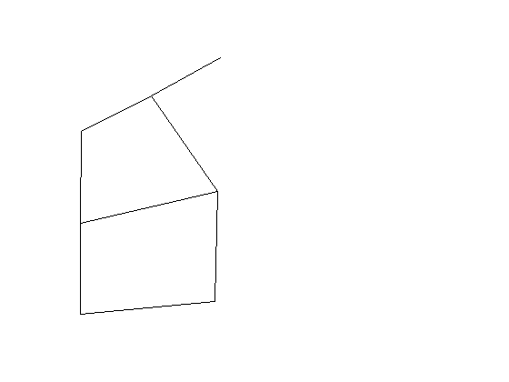
fecha o Epanet tool kit
epanetclose();
subplot(1, 2, 1);
axis([xmin xmax ymin ymax])
axis off
% Faz o Desenho da rede
hold on
% Redesenha nos e coloca o titulo principal
plot(y(:,1),y(:,2),'o','LineWidth',1,...
'MarkerEdgeColor','k',...
'MarkerFaceColor','k',...
'MarkerSize',4);
delx = (xmax-xmin)*0.02;
dely = (ymax-ymin)*0.04;
text(delx+y(:,1),dely+y(:,2),num2str(Nid(:)),...
'HorizontalAlignment','left')
title('*** LOCAÇÃO DE ESTAÇÕES DE MONITORAMENTO ***')
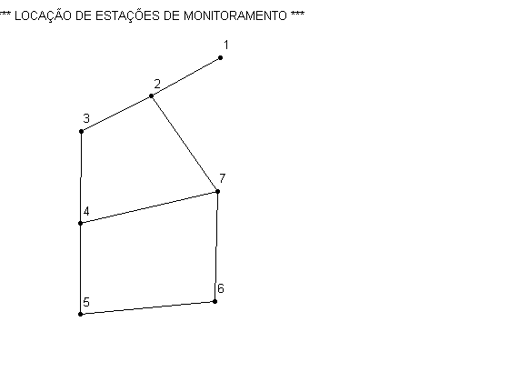
Impressão na tela dos dados de entrada
fprintf('\n================ Relatorío ============================\n');
fprintf('= Arquivo: %s \n', Redefile);
fprintf('= Numero total de nós: %d \n',ND);
fprintf('= Numero total de elementos: %d \n', LinkCont);
fprintf('= Numero de estações a alocar: %d \n',num_est);
fprintf('= Porcentagem de cobertura: %d \n',criterio*100);
fprintf('======================================================= \n');
================ Relatorío ============================
= Arquivo: exemplo1.inp
= Numero total de nós: 7
= Numero total de elementos: 8
= Numero de estações a alocar: 2
= Porcentagem de cobertura: 50
=======================================================

INICIO DO PROCEDIMENTO
Vetor das demandas
prt = DM % Vetor auxiliar utilizado para impressão do vetor das demandas
% Obtem vetor de demandas nodais na forma propriada
DEM = DM'; %vetor demandas em coluna;
prt =
0 15 30 10 25 20 0
Obtem a matriz de fração de água
[f] = M_FRAC_AGUA (ND, MQ); %Gera matriz da fração de água
clear prt; %Limpa vetro auxiliar
prt = f %Imprime matriz de fração de água
prt =
1.0000 1.0000 0.8949 1.0000 0.7082 1.0000 0
0 1.0000 0.8949 0 0.7082 0 0
0 0 1.0000 0 0.7913 0 0
0 0 0.1051 1.0000 0 1.0000 0
0 0 0 0 1.0000 0 0
0 0 0 0 0.2087 1.0000 0
1.0000 0 0 0 0 0 1.0000
Obtem a Matriz de cobertura
[f] = MAT_COBERTURA (ND,f,criterio); %Gera matriz de cobertura global
clear prt; %Limpa vetro auxiliar
prt = f %Imprime matriz de cobertura
prt =
1 1 1 1 1 1 0
0 1 1 0 1 0 0
0 0 1 0 1 0 0
0 0 0 1 0 1 0
0 0 0 0 1 0 0
0 0 0 0 0 1 0
1 0 0 0 0 0 1
Gerq População inicial
[POP] = POP_INICIAL(ind_pop, num_est,ND);%Gera população inicial aleatória
%Limpa vetro auxiliar
for i=1:ind_pop
clear prt
prt = POP(i).cromossomo %Mostra individuos da população inicial
end
prt =
4 5
prt =
4 3
prt =
1 4
prt =
2 4
prt =
2 7
prt =
1 7
Calcula a função Objetivo para todos os individuos da população inicial
[vajuste,POP] = F_OBJETIVO (ind_pop, f, POP, ND,num_est,DEM); %Calcula função objetivo da pop.
clear prt; %Limpa vetro auxiliar
prt = vajuste %Imprime valor da função objetivo da população inicial
prt =
80 55 10 25 15 0
Prepara para entrar no Laco do AG
maxmax = 0;
new_gera = 0; %zera contador de gerações
disp('Geração Melhor Ajuste Media Geração Melhor Individuo')
Geração Melhor Ajuste Media Geração Melhor Individuo
Inicio do laço das gerações do AG
while new_gera < NGen
new_gera = new_gera+1;
gerac(new_gera) = new_gera; %Armazena vetor para plotagem
[POP] = AG (num_est, ND, ind_pop, POP, prob_mut); %gera nova população
[vajuste,POP] = F_OBJETIVO (ind_pop, f, POP, ND,num_est,DEM); %Avalia população
% -------- Retem dados para impressão e graficos ------------------------
media(new_gera) = mean(vajuste); %Media do vetor auxiliar das funções objetivos
[maxi,ind_max] = max(vajuste); %Localiza o maximo e o indice da melhor
maximo(new_gera) = maxi; %Valor do melhor indivíduo
if maxmax < maxi
maxmax = maxi;
Melhor_de_todos = POP(ind_max).cromossomo;
end
Melhor_individuo = POP(ind_max).cromossomo; %Cromossomo da melhor solução
fprintf(' %d %15.4f %14.4f ',new_gera, POP(ind_max).ajuste, media(new_gera));
for i=1:num_est-1
fprintf(' %d ',Nid(Melhor_individuo(i)));
end
fprintf(' %d \n',Nid(Melhor_individuo(num_est)));
end
% Fim do processamento das gerações
1 80.0000 60.8333 7 5
2 80.0000 80.0000 7 5
3 80.0000 61.6667 7 5
4 80.0000 68.3333 7 5
5 80.0000 50.8333 7 5
6 80.0000 70.0000 7 5
7 100.0000 83.3333 6 5
8 100.0000 90.0000 6 5
9 100.0000 91.6667 6 5
10 100.0000 90.8333 6 5
11 100.0000 88.3333 6 5
12 100.0000 80.8333 6 5
13 100.0000 90.0000 6 5
14 100.0000 83.3333 6 5
15 100.0000 85.0000 6 5
16 100.0000 83.3333 6 5
17 100.0000 85.0000 6 5
18 100.0000 88.3333 6 5
19 100.0000 90.8333 6 5
20 100.0000 87.5000 6 5
21 100.0000 100.0000 6 5
22 100.0000 95.0000 6 5
23 100.0000 74.1667 6 5
24 100.0000 83.3333 6 5
25 100.0000 83.3333 6 5
26 100.0000 83.3333 6 5
27 100.0000 88.3333 6 5
28 100.0000 88.3333 6 5
29 100.0000 100.0000 6 5
30 100.0000 88.3333 6 5
Pega Indice do melhor individuo para pintar no gráfico
for i=1:num_est
k = 1;
while (Nid(Melhor_de_todos(i)) ~= x(k))
k = k+1;
end
xpl(i) = y(k,1); ypl(i) = y(k,2);
end
Desenha solução encontrada
subplot(1, 2, 1);
hold on
plot(xpl,ypl,'o','LineWidth',1,...
'MarkerEdgeColor','y',...
'MarkerFaceColor','y',...
'MarkerSize',12)
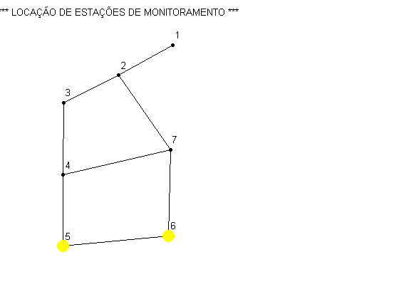
%Plota grafico dos ajustes do melhor indiciduo e da média da população
subplot(1, 2, 2);
plot(gerac,maximo,gerac,media);
axis([1 NGen 0 maxmax*1.1])
title('Evolução da convergência');
text(NGen*0.2,maxmax*0.66, 'Demanda Coberta =','FontSize',8);
text(NGen*0.74,maxmax*0.66, int2str(maxmax),'FontSize',8);
text(NGen*0.2,maxmax*0.62, 'Demanda Total =','FontSize',8);
text(NGen*0.74,maxmax*0.62, int2str(sum(DM)),'FontSize',8);
text(NGen*0.2,maxmax*0.58,'% Coberta =','FontSize',8);
text(NGen*0.74,maxmax*0.58,strcat(int2str(round(maxmax/sum(DM)*100)),' %'),'FontSize',8);
lgd=legend('máximo','média');
set(lgd,'Location','SouthEast');
xlabel('Numero de gerações');
ylabel('Função objetivo');
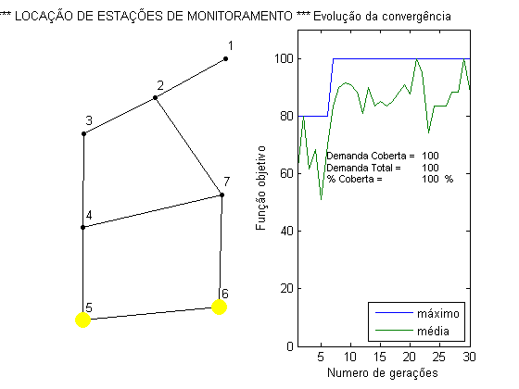
%Apresenta os nós cobertos por cada uma das estações encontradas
fprintf(' \n');
fprintf(' \n ');
fprintf('============================================ \n ');
fprintf('EST. NOS COBERTOS \n');
fprintf('============================================ \n ');
for i=1:num_est
fprintf('%4d', Nid(Melhor_de_todos(i)));
for L = 1:1:ND
if f(L, Nid(Melhor_de_todos(i))) == 1
fprintf('%4d', L)
end
end
fprintf(' \n ');
end
fprintf('============================================ \n ');
============================================
EST. NOS COBERTOS
============================================
6 1 4 6
5 1 2 3 5
============================================
Published with MATLAB® R2013b

